**МУНИЦИПАЛЬНОЕ БЮДЖЕТНОЕ ДОШКОЛЬНОЕ ОБРАЗОВАТЕЛЬНОЕ УЧРЕЖДЕНИЕ «ДЕТСКИЙ САД №7 «КРЫЛЫШКИ» КОМБИНИРОВАННОГО ВИДА»**

Консультация для молодых специалистов по самообразованию на тему: **«Театрализованная деятельность в детском саду».**

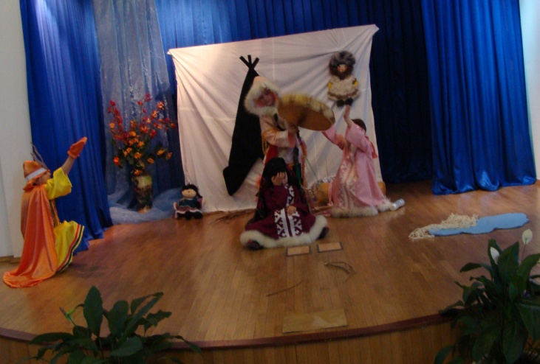

Воспитатель: Т. В. Ткаченко

г. Салехард, 2013год

**«Театр – один из самых демократичных и доступных видов искусства для детей, он позволяет решать многие актуальные проблемы современной педагогики и психологии, помогает раскрывать духовный и творческий потенциал ребенка и способствует его адаптации в социальной среде».**

Уважаемые коллеги, ни для кого не секрет, что воспитательные возможности театрализованной деятельности широки. Участвуя в ней, дети знакомятся с окружающим миром во всем его многообразии через образы, краски, звуки, а умело поставленные нами вопросы заставляют их думать, анализировать, делать выводы и обобщения. С умственным развитием тесно связано и совершенствование речи. В процессе работы над выразительностью реплик персонажей, собственных высказываний незаметно активизируется словарь ребенка, совершенствуется звуковая культура речи, ее интонационный строй. **Так же театр - всесторонне развивает ребенка:**

* формируя знания об окружающем мире;
* развивая у детей психические процессы (внимание, память, восприятие, мышление, воображение);
* формируя у детей представление о театре как об искусстве, воспитывая у малышей интерес к театрально-игровой деятельности, совершенствуя их музыкальные способности при создании художественного образа;
* совершенствуя у детей моторику, координацию, плавность, переключаемость и целенаправленность движений;
* развивая эмоционально-волевую сферу ребенка.

Очень важно, что театрализованная деятельность является источником развития чувств, глубоких переживаний и открытий ребенка, приобщает его к духовным ценностям. Но не менее важно, что театрализованные занятия развивают эмоциональную сферу ребенка, заставляют его сочувствовать персонажам, сопереживать разыгрываемые события.

Таким образом, театрализованная деятельность - важнейшее средство развития у детей способности распознавать эмоциональное состояние человека по мимике, жестам, интонации, умения ставить себя на его место в различных ситуациях, находить адекватные способы содействия.

**Содержание театрализованных занятий**

Безусловно, что в театрализованной деятельности огромную роль играет воспитатель. Следует подчеркнуть, что театрализованные занятия должны выполнять одновременно познавательную, воспитательную и развивающую функции и ни в коем случае сводится к подготовке выступлений.

**Содержание театрализованных занятий включает в себя:** 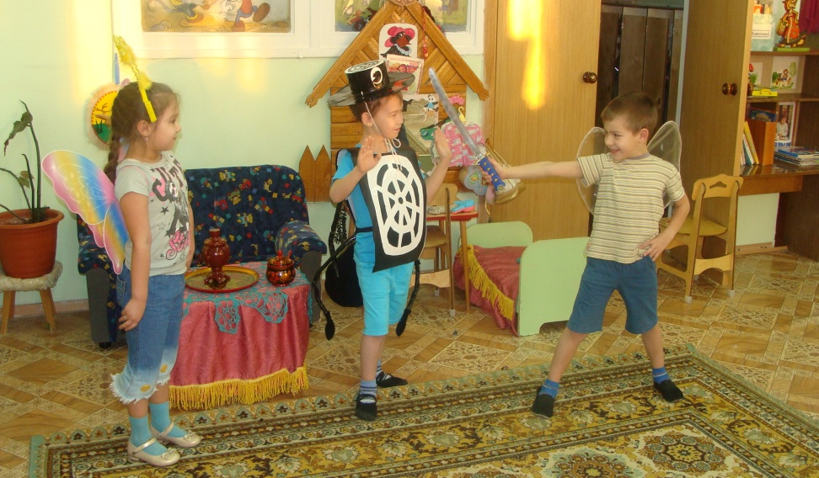

* Просмотр кукольных спектаклей и беседы по ним;
* Разыгрывание разнообразных сказок и инсценировок;
* Упражнения по формированию выразительности исполнения (вербальной и невербальной);
* Упражнения по социально-эмоциональному развитию детей дошкольного возраста;

Поэтому содержанием таких занятий является не только знакомство с текстом какого-либо литературного произведения или сказки, но и жестами, мимикой, движением, костюмами.

**Построение среды для театрализованной деятельности.**

Среда является одним из основных средств развития личности ребенка, источником его индивидуальных знаний и социального опыта. Предметно-пространственная среда должна не только обеспечивать совместную театрализованную деятельность детей, но и являться основой самостоятельного творчества каждого ребенка, своеобразной формой его самообразования. Поэтому при проектировании предметно-пространственной среды, обеспечивающей театрализованную деятельность детей, следует учитывать:

* индивидуальные социально-психологические особенности ребенка;
* особенности его эмоционально-личностного развития;
* интересы, склонности, предпочтения и потребности;
* любознательность, исследовательский интерес и творческие способности;
* возрастные особенности.

**Театр и родители**

Для детей театр – это игра, для родителей – праздник, для педагогов – работа. Эта работа совершается ради того, чтобы театр мог стать игрой и праздником. Развитие театральной деятельности в дошкольных образовательных учреждениях и накопление эмоционально-чувственного опыта у детей - длительная работа, которая требует участия родителей. Важно участие родителей в тематических вечерах, в которых родители и дети являются равноправными участниками.

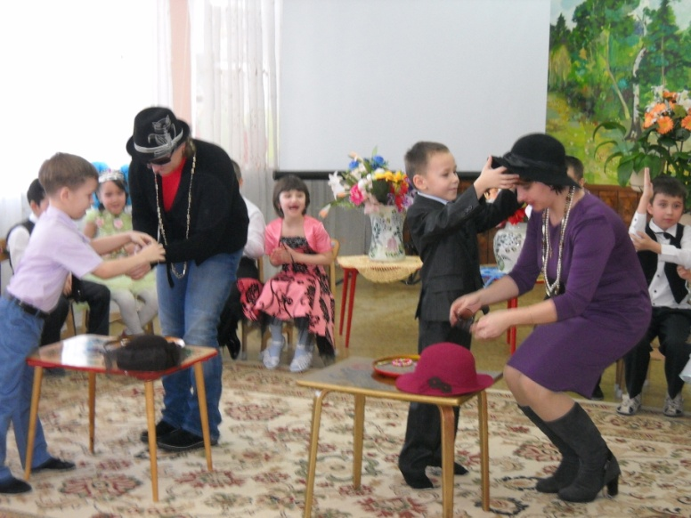Важно участие родителей в таких вечерах в качестве исполнителей роли, авторов текста, изготовителей декораций, костюмов, заучиванию текста дома, организации представлений для детей, выполнение родителями роли зрителейи т. д. Это вызывает у детей много эмоций, обостряет чувства гордости за родителей, которые участвуют в театрализованных постановках. В любом случае совместная работа педагогов и родителей способствует интеллектуальному, эмоциональному и

эстетическому развитию.

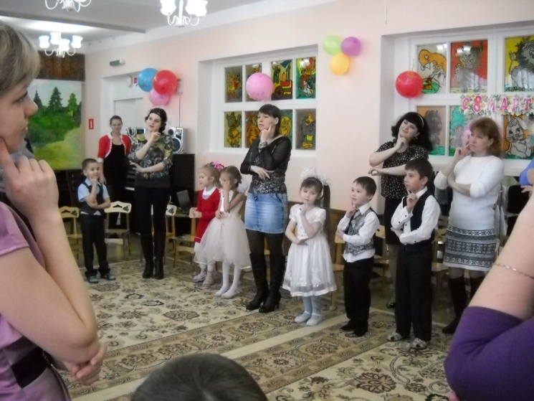

**В работе с детьми используются различные виды театра:**

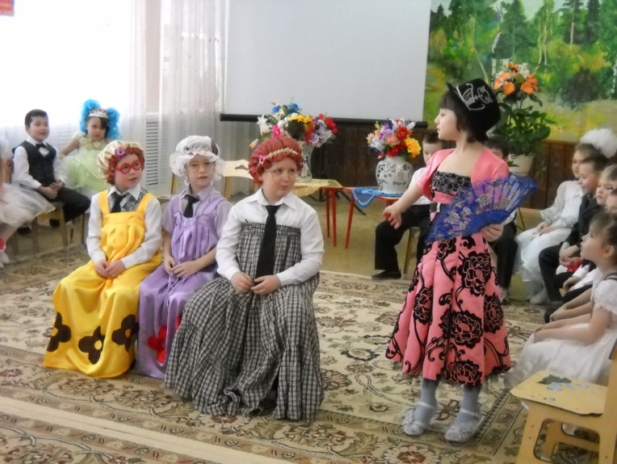**Драматизация** – это разыгрывание стихов, песенок, потешек, сказок. Дети надевают соответствующие костюмы или маски различных персонажей**.**

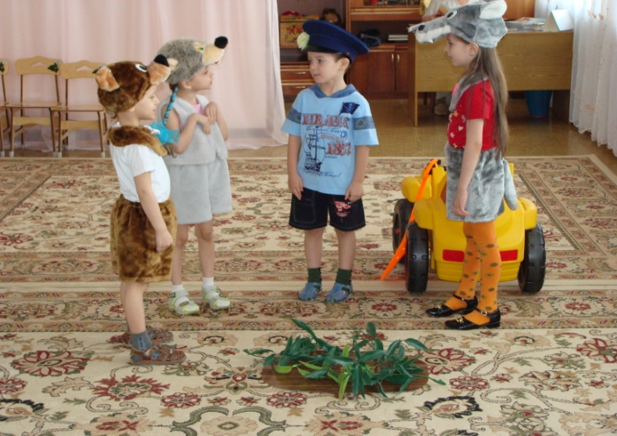

**Кукольный театр** – это театр на ширме, где представление разыгрывается с помощью кукол, надевающихся на руку.

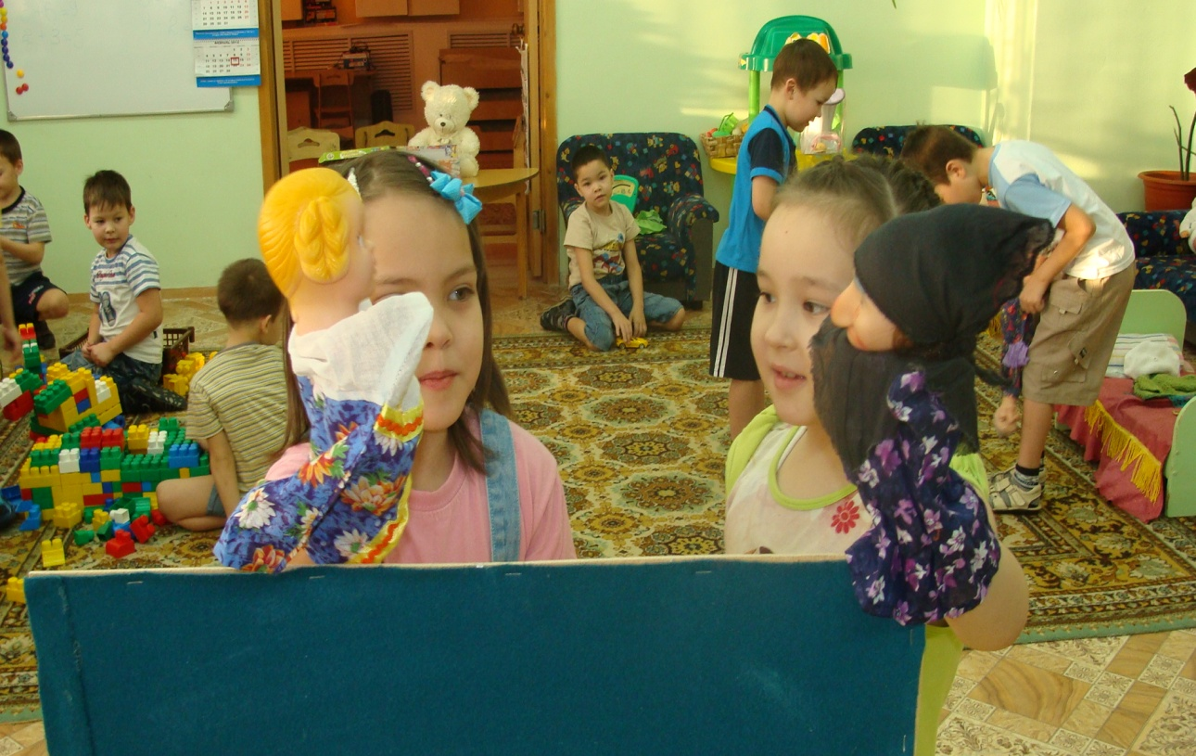

**Пальчиковый, варежковый театр** – это куклы, сшитые из ткани, склеенные из бумаги или связанные из шерсти и ниток. Кукла надевается на палец или руку ребенка. Лицо персонажа можно вышить, наклеить или пришить, используя бусинки, ткань, бумагу и т.д. Играют дети за ширмой или при непосредственном контакте.

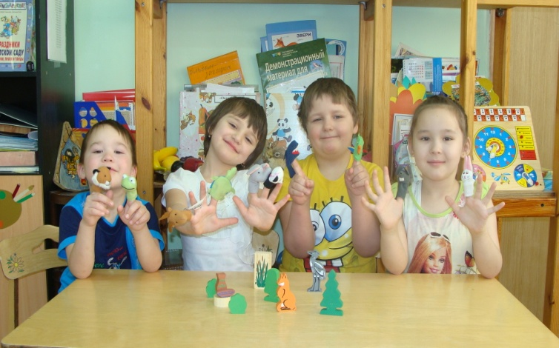

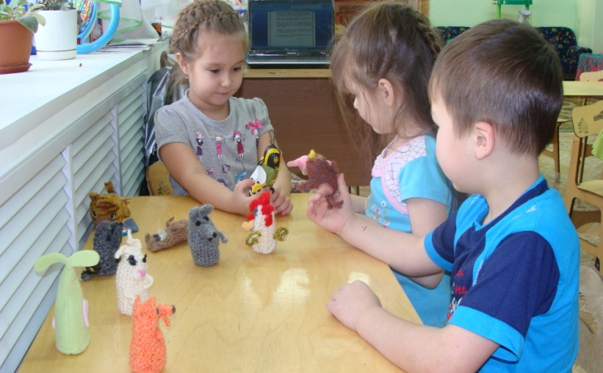

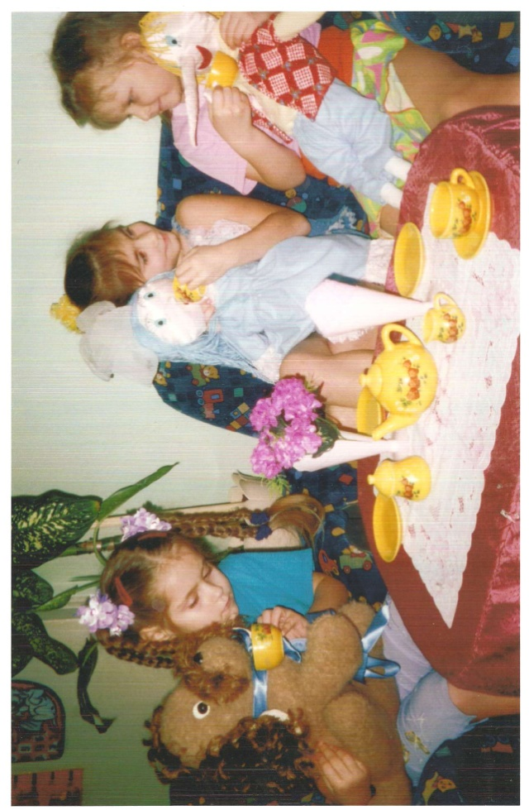**Театр игрушек, настольный театр,**  **театр на фланелеграфе** – это плоскостные или обыкновенные игрушки, которыми ежедневно играют дети. Сценическая площадка – детский стол

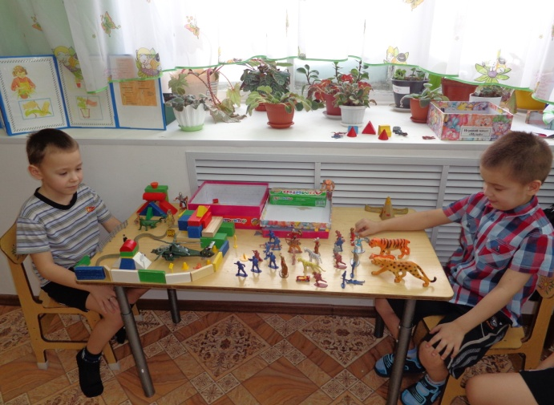

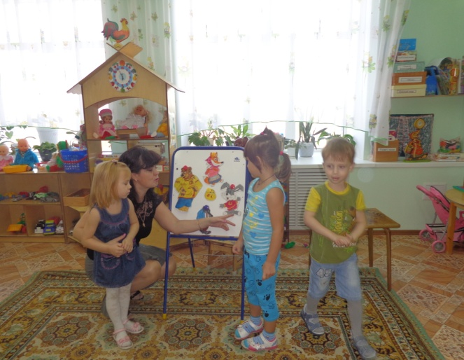

В заключении я хочу отметить, что театр играет большую роль в формировании личности ребенка. Он доставляет много радости, привлекает своей яркостью, красочностью, динамикой, воздействует на зрителей. Жизнь дошкольников в детском саду обогатится за счет интеграции игры в разных видов искусства, которые находят свой воплощение в театрально-игровой деятельности.

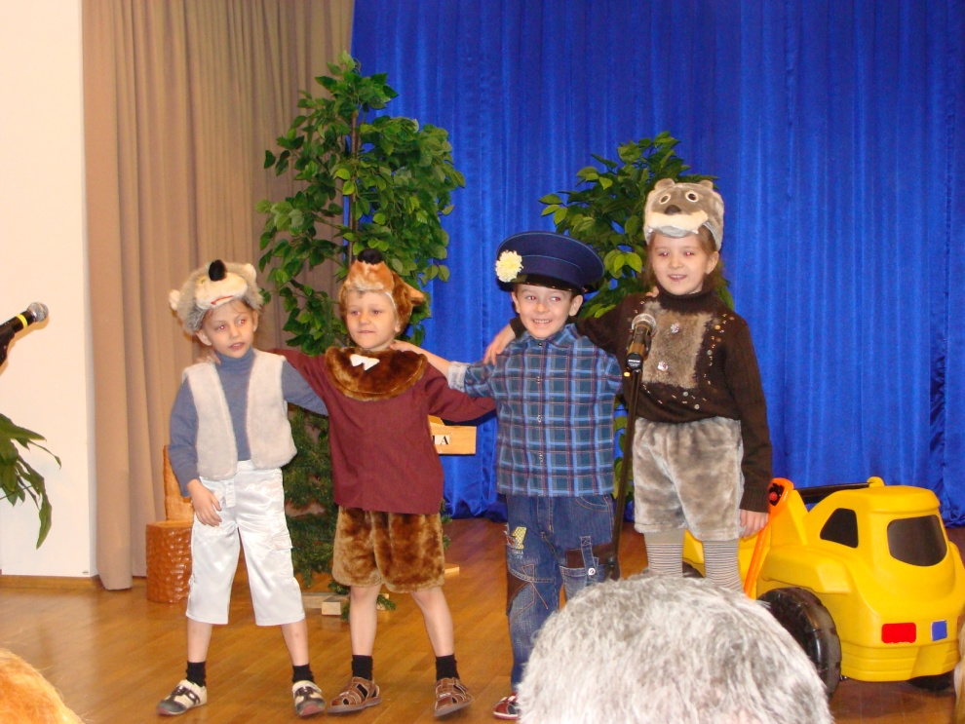

***Спасибо за внимание!***